Projektsteckbrief
WK-ID  DEBB6_3 |  | WK-Name  Oder-3 |  | Gewässername  Oder | ID Planungsbereich  PB 2
Untersuchungsraum  UR 1 - Revitalisierungsabschnitt von Einmündung Lausitzer Neiße bei Ratzdorf bis Frankfurt (Oder) |  |  |  |  | Abschnitts-ID  01.07_Oder-3
Projekttitel
Durchgangsstrahlweg Eisenhüttenstadt erhalten
Allgemeine Angaben
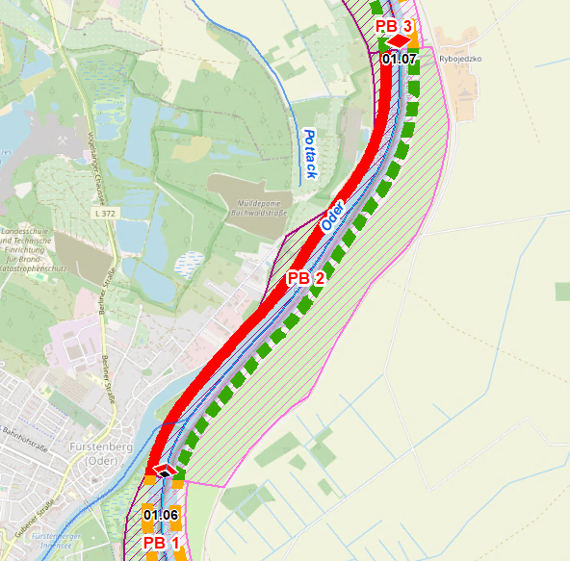 |  |  |  | Stationierung (Fluss-km von – bis)  553,00 bis 556,70
Abschnittslänge
3.744 m
Lagebeschreibung
Eisenhüttenstadt, kurz oberhalb Mündung Spree-Oder-Kanal (BRD) bis Einmündung ehem. Altarm (PL)

Landkreis
Oder-Spree
Gemeinden
Eisenhüttenstadt
Kurzbeschreibung Maßnahmenfläche
Siedlungsbereich (teils Bebauung bis ans Gewässer)

Flächeninanspruchnahme (dt. Territorium)
43,96 ha
Projektziele
Beschreibung:
Der hydromorphologische Zustand des Planungsbereiches ist gemäß der Anwendung des angepassten Strahlwirkungs-Trittsteinkonzeptes zu erhalten. Folgende Maßnahmenziele sind vordergründig vorgesehen:
- Erhalt vorhandener Habitatstrukturen
- Erhalt vorhandener Ufervegetation
Planerische Randbedingungen
Restriktionen
- Deichlinie, Wasserstraßennutzung, Siedlungsflächen
Randbedingungen (bei weiterführender Planung zu berücksichtigen)
- keine
Entwicklungsziele
Abschnitts-ID | Entwicklungsziel gemäß STK (dt. Territorium) |  |  | Anmerkung zu Entwicklungsziel
01.07 | Durchgangsstrahlweg erhalten |  |  | Zielzustand erreicht (keine Verschlechterung erlaubt)
Maßnahmenplanung
Maßnahmenziel  ☐ Verbesserung Durchgängig- keit (linear und lateral) |  | ☐ Verbesserung  Habitatstruktur |  | ☐ Verbesserung  Wasserhaushalt | ☐ sonstige  Verbesserung
Einzelmaßnahmen | Abschnitts-ID | Maßnahmenbeschreibung |  |  | LAWA-MN-Typ | Potenzieller MN-Träger
U2.2 | 01.07 | Naturnahe Uferstrukturen erhalten |  |  | 73 | WSV
U2.3 | 01.07 | strömungsberuhigte Flachwasserzonen erhalten |  |  | 71, 73 | WSV
U3.1 | 01.07 | Ufervegetation erhalten (Schilf/Hochstauden/Gehölze) |  |  | 73 | WSV
S1.1 | 01.07 | Gewässerunterhaltung anpassen/optimieren (ökologisch verträglicher Umbau von Regelungsbauwerken) |  |  | 79 | WSV
Allgemeine Hinweise zur Maßnahmenplanung
- Es handelt sich im ausgewählten Abschnitt um Maßnahmen, die den Erhalt des gegenwärtigen Zustands fördern und keine Verschlechterung herbeiführen.
Zeithorizont Maßnahmenumsetzung
Zeitlicher Horizont |  |  | Auflistung Einzelmaßnahmen
kurzfristig bzw. dauerhaft |  |  | U2.2, U2.3, U3.1, S1.1
mittelfristig |  |  | -
Langfristig |  |  | -
Priorisierung
PRIO-Gesamtwert |  |  | Bemerkung
Planungs-/Genehmigungsbedarf
Voraussichtliches Planungs-/Genehmigungsverfahren |  | ☒ Unterhaltungs-  maßnahme |  | ☐ Genehmigung/  Planfeststellung | ☐ Verfahrensart noch  abzustimmen
Verträglichkeiten (Details siehe Abschnittsblätter, Einschätzungen zu Synergien & Konflikten) |  | Verträglichkeit mit Hochwasserschutz  ☒ ja  ☐ nein |  | Verträglichkeit mit Natura 2000  ☒ ja  ☐ nein | Verträglichkeit mit sonstigem Naturschutz  ☒ ja  ☐ nein
Synergien (Details siehe Abschnittsblätter) |  | ☐ Verbesserung  Hochwasserschutz |  | ☒ Umsetzung FFH-  Managementplanung | ☒ Verträglichkeit mit  Gewässerunterhaltung
Anforderungen an die Gewässerunterhaltung
- Sind an bestehenden Regulierungsbauwerken in der Oder (Buhnen) Unterhaltungsarbeiten notwendig, ist eine naturnahe Umgestaltung (z.B. Umbau in Kerbbuhnen, Einbringen von Totholz in Buhnenfelder, Anlegen von Parallelwerken) zu prüfen.
Flächensicherung
Flächenverfügbarkeit  ☒ Flächen vollständig im  Eigentum öffentlicher Hand |  | ☐ Flächen teilweise im Eigentum öffentlicher Hand |  | ☐ Grunderwerb  erforderlich | ☒ MN-Umsetzung ohne  Grunderwerb möglich
Erläuterung zur Flächenverfügbarkeit
- keine

Stand: 14.05.2024

